HRVATSKI JEZIK

GDJE VIDIŠ SLOVO N, n ? OBOJI.
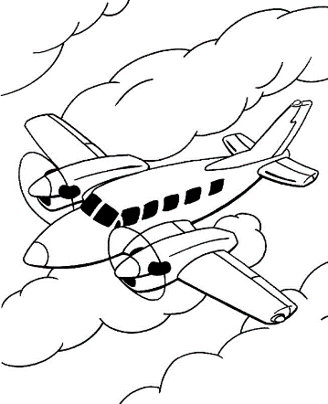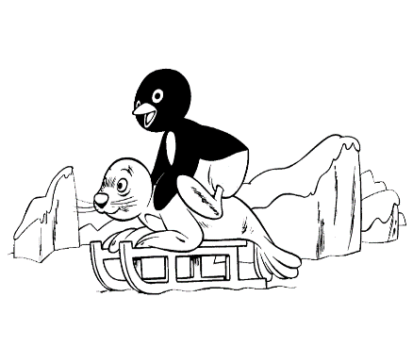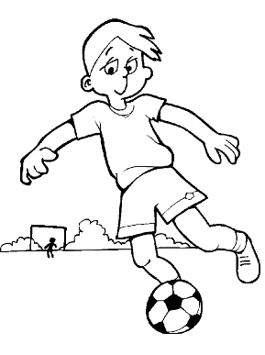
AVION pingvin NOGOMET
O O O O O O O O O

GDJE ČUJEŠ GLAS N? OBOJI.
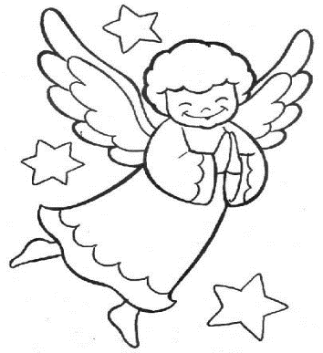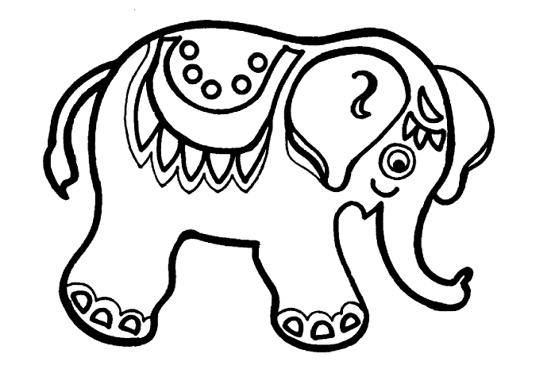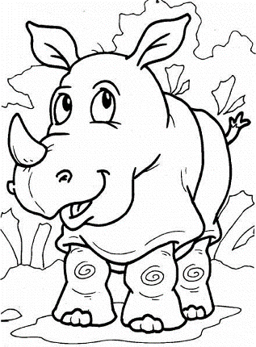
O O O O O O O O O

PREPIŠI U CRTOVLJE SLJEDEĆE RIJEČI.

ANA MIMI EMA

EVA IVO UNA

REČENICE DOPUNI CRTEŽIMA .

Lav lovi . nema vunu.

Jelen je u . . voli valove.

MATEMATIKA

I. NIVO:

1. 2 + 2 = ____ 5 + 0 = ____ 2 + 1 = ____
4 + 1 = ____ 0 + 3 = ____ 3 + 2 = ____

2. 5 – 4 = ____ 3 – 0 = ____ 4 – 3 = ____
4 – 2 = ____ 2 – 2 = ____ 2 – 1 = ____

3. 2 5 4 4 3 1

1 2 3 5 1 1

II. NIVO:

1. = 3 + 2 + 2 = 3 1 + = 5

= 4 + 1 + 4 = 4 0 + = 2

2. = 4 – 3 5 - = 3 - 2 = 2

= 3 – 1 4 - = 0 - 4 = 4

3. 2 + 1 3 2 3 + 0 4 2 + 1

5 – 4 5 5 5 – 2 2 2 – 0

